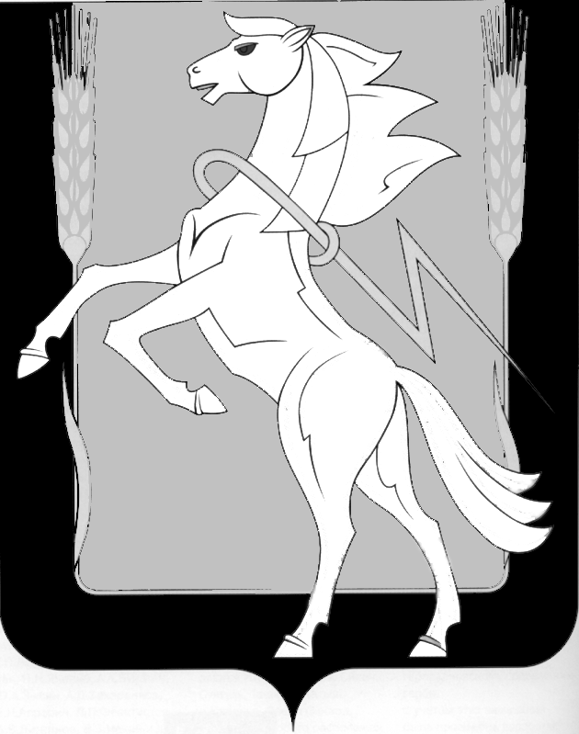
Совет депутатов Рощинского сельского поселения
Сосновского муниципального района Челябинской области
пятого созыва

Р Е Ш Е Н И Е

от «06» февраля 2025 года № 33
п. Рощино

О назначении публичных слушаний
по проекту решения «О присвоении спортивному объекту «Стадион п. Рощино, расположенного рядом с Домом культуры п. Рощино (ул. Ленина 9) имени Людмилы Алексеевны Ефимовой».

Руководствуясь Федеральным законом от 06.10.2003 г. №131-ФЗ «Об общих принципах организации местного самоуправления в Российской Федерации», в соответствии с Положением «О порядке присвоения имен выдающихся граждан Рощинского сельского поселения Сосновского муниципального района Челябинской области муниципальным учреждениям, организациям, предприятиям, улицам в целях увековечивания памяти», Совет депутатов Рощинского сельского поселения Сосновского муниципального района Челябинской области пятого созыва
РЕШАЕТ:
1.Принять к рассмотрению проект решения Совета депутатов Рощинского сельского поселения Сосновского муниципального района Челябинской области «О присвоении спортивному объекту «Стадион п. Рощино, расположенного рядом с Домом культуры п. Рощино (ул. Ленина 9) имени Людмилы Алексеевны Ефимовой».
2. Для обсуждения проекта решения Совета депутатов Рощинского сельского поселения Сосновского муниципального района Челябинской области, указанного в пункте 1 настоящего решения, назначить публичные слушания на 25 февраля 2025 года в 17:30 часов в ДК п. Рощино по адресу: Челябинская область, Сосновский район, п. Рощино, ул. Ленина 9.

3. Для подготовки и проведения публичных слушаний утвердить комиссию в следующем составе:
Шульгина Екатерина Владимировна - Глава Рощинского сельского поселения– председатель комиссии;
Волосникова Светлана Юрьевна - Председатель Совета депутатов Рощинского сельского поселения – член комиссии;
Чупин Олег Михайлович - депутат Совета депутатов Рощинского сельского поселения – член комиссии;
Евстигнеев Анатолий Иванович - депутат Совета депутатов Рощинского сельского поселения – член комиссии.

4. Назначить ответственного за ведение публичных слушаний - председателя Совета депутатов Рощинского сельского поселения С.Ю. Волосникову.
5. Опубликовать настоящее Решение и проект Решения «О присвоении спортивному объекту «Стадион п. Рощино, расположенного рядом с Домом культуры п. Рощино (ул. Ленина 9) имени Людмилы Алексеевны Ефимовой» в газете «Сосновская Нива» и разместить на официальном сайте администрации Рощинского сельского поселения roshinskoe.eps74.ru.
Ознакомится с проектом Решения «О присвоении спортивному объекту «Стадион п. Рощино, расположенного рядом с Домом культуры п. Рощино (ул. Ленина 9) имени Людмилы Алексеевны Ефимовой» можно ежедневно в рабочие дни с 10 до 16 час с 12 февраля 2025 года по 24 февраля 2025 года по адресу: п. Рощино, ул. Ленина 9, каб. № 1.
6. Определить сроки подачи предложений и рекомендаций по вопросам публичных слушаний граждан: ежедневно с 12 февраля 2025 года по 24 февраля 2025 года, в рабочие дни с 10 до 16 час; по адресу: Челябинская область, Сосновский район, п. Рощино, ул. Ленина 9, каб. № 1.
7. Контроль за исполнение данного решения возложить на депутата Волосникову С.Ю.

Глава Рощинского Председатель Совета депутатов
сельского поселения Рощинского сельского поселения
____________Е.В. Шульгина ______________С.Ю. Волосникова

Совет депутатов Рощинского сельского поселения
Сосновского муниципального района Челябинской области
пятого созыва

Р Е Ш Е Н И Е (проект)

от «___» 2025 года № ___
п. Рощино

«О присвоении спортивному объекту
«Стадион п. Рощино», расположенного рядом с Домом культуры п. Рощино (ул. Ленина 9) имени Людмилы Алексеевны Ефимовой».
Руководствуясь Федеральным законом от 06.10.2003 г. №131-ФЗ «Об общих принципах организации местного самоуправления в Российской Федерации», Уставом Рощинского сельского поселения Сосновского муниципального района Челябинской области в соответствии с Положением «О порядке присвоения имен выдающихся граждан Рощинского сельского поселения Сосновского муниципального района Челябинской области муниципальным учреждениям, организациям, предприятиям, улицам в целях увековечивания памяти» , Совет депутатов Рощинского сельского поселения Сосновского муниципального района Челябинской области пятого созыва
РЕШАЕТ:
1.Присвоить спортивному объекту «Стадион п. Рощино, расположенного рядом с Домом культуры п. Рощино (ул. Ленина 9) название «Стадион имени Людмилы Алексеевны Ефимовой»
2. Опубликовать настоящее Решение «О присвоении спортивному объекту «Стадион п. Рощино, расположенного рядом с Домом культуры п. Рощино (ул. Ленина 9) имени Людмилы Алексеевны Ефимовой» в газете «Сосновская Нива» и разместить на официальном сайте администрации Рощинского сельского поселения roshinskoe.eps74.ru.
3.Администрации Рощинского сельского поселения изготовить и установить памятную доску с названием «Стадион имени Людмилы Алексеевны Ефимовой».
4.Контроль за исполнением настоящего решения возложить на депутата Волосникову С.Ю.

Глава Рощинского Председатель Совета депутатов
сельского поселения Рощинского сельского поселения
____________Е.В. Шульгина ______________С.Ю. Волосникова

